Конспект интегрированного занятия в старшей группе

Тема «Гроза»

Цель: Знакомить детей с правилами поведения во время грозы.

Воспитательные задачи: Воспитывать любовь к родной природе, интерес к занятию; воспитывать сознательное отношение к соблюдению правил поведения во время грозы.

Развивающие задачи: Развивать мелкую моторику мускул пальцев рук, вспомнить нетрадиционные приёмы в рисовании губкой; закрепить у детей знания о грозе; развивать речь, память, умение логически мыслить.
Образовательные задачи: ознакомление с правилами, которые нужно знать, чтобы избежать опасности во время грозы.

Основная образовательная область: познание

Интегрирование образовательных областей: социально-коммуникативное, познавательное, художественно - эстетическое, физическое развитие.

Методические приёмы и задачи: аудиозапись, беседа, работа с моделями домиков, рисование, отгадывание загадок, просмотр слайдов, поощрение.

Оборудование: Петрушка и Красная шапочка, настенное панно «Улицы моего города»; губки, краски, бумага для рисования; аудиозапись шума грозы слайды, памятка «Правила поведения во время грозы».

Работа над словарём: электрический разряд, прогноз погоды, небосклон

Предварительная работа: наблюдение за приметами грозы, рассматривание картины К. Маковского «Дети бегущие от грозы».

Структура занятия:

I. Вводная часть.

1.Сюрпризный момент.

2.Аудиозапись грозы.

II. Основная часть.

1.Беседа о грозе.

2.Физминутка.

3. Ознакомить детей с правилами поведения во время грозы и показ слайдов.

4.Работа с моделями домиков.

5.Рисование губкой.

6.Отгадывание загадок.

7.Сюрпризный момент.

8.Работа у настенного панно «Улицы моего города».

III. Итог.

Ход занятия:
Появляется Петрушка.
Петрушка: Здравствуйте, ребята! Я Петрушка-молодец, на макушке — бубенец. Давайте ласково поздороваемся и познакомимся.
Дети здороваются с Петрушкой. Звучит аудиозапись шума грозы.
Петрушка: Что это?
Дети: Гроза.
Петрушка: Что это такое, гроза? Я не знаю. Расскажите , пожалуйста , мне о ней.
Дети: Это гром, молния, ветер, шум, много воды.
Воспитатель: Гроза — это самое яркое летнее явление природы. Гроза наступает обычно внезапно. При ясной и тихой погоде небосклон быстро заволакивается нагромождающимися друг на друга свинцовыми тучами. Температура воздуха повышается, воздух становится душным и влажным. Начинается сильный, порывистый ветер. Бывает ливень. Сверкает молния, и раздается гром.
— Молния — это электрический разряд, который происходит между сближающимися облаками. Гром — это звук от разряда. Гром безопасен, он вестник того, что молния уже миновала. После дождя и грома летом очень часто можно видеть радугу, которая возникает в той стороне, куда ушел дождь. Дуга радуги всегда на стороне, противоположной солнцу.

Физминутка:
— В небе дождь, гроза. Закрывай глаза!
Дождь прошел, трава блестит,
В небе радуга блестит.
Поскорей, поскорей, выбегай из дверей.
По траве босиком,
Прямо в небо прыжком.
Петрушка: — Ребята, а гроза — это опасно или нет?
Ответы детей.
Воспитатель: — Я хочу познакомить вас с правилами, которые нужно знать, чтобы избежать опасности во время грозы (показываю слайды).
- Если гроза застала тебя в воде, немедленно выходи на берег. При попадании молнии в водоем, ты можешь сильно пострадать.
- Во время грозы нельзя прятаться под отдельно стоящими деревьями. Не стоит прятаться и под высокими деревьями. В них чаще всего попадает молния.
- Лучше всего грозу переждать в кустарнике. Туда молния не попадет.
- Во время грозы нельзя пользоваться телефоном.
- Лучше находиться в помещении, но закрыть окна и двери и не допускать сквозняков.
Воспитатель: Значит, во время грозы лучше всего находиться дома.
Петрушка: А вы знаете свой домашний адрес?
Дети: Да! (Называют свой домашний адрес.)
Петрушка: — Ну, так что же вы стоите? Бегите скорее в свои домики. Посмотрите, все ли в порядке в ваших домиках. Исправьте ошибки, чтобы не случилось беды (Проводится работа с моделями домиков.) Что вы исправили, что сделали? (Ответы детей.)
Петрушка: Посидим в домиках, переждем грозу и порисуем.
Дети рисуют с помощью губок.
Петрушка: Молодцы! Какие яркие, красивые, интересные получились рисунки. Я придумал загадки, а отгадки спрятались в ваших рисунках.
- Через поля, через луга встает нарядная дуга. (Радуга.)
- Грохочет без рук, горит без огня. (Гром и молния.)
- Меня никто не видит, но всякий слышит. А спутницу мою всякий может видеть, но никто не слышит. (Гром и молния.)
- Поднялись ворота, всему миру красота. (Радуга.)
- Сперва блеск, за блеском треск, за треском плеск. (Молния, гром, дождь.)
Петрушка: Умницы, все загадки отгадали. Вы так хорошо мне рассказали и объяснили все про грозу — я теперь все знаю. Но скоро я вернусь обратно в свой кукольный мир, к своим друзьям. Я хочу, чтобы и они все знали о грозе. Ваши рисунки я подарю своим друзьям, а вам подарю веселую песенку. До свидания!
Воспитатель: Сейчас мы с вами послушаем эту песенку. Чья же это песенка?
Дети: Красной шапочки.
Воспитатель: Вот и она сама.
Красная шапочка: Ребята, я пошла проведать свою бабушку и тут началась гроза. Я так испугалась, потому что не знала, куда мне спрятаться. Помогите мне, пожалуйста. Что делать, если дом далеко, а гроза застала на улице?
Дети: Не плакать, не бояться, спрятаться под крышу. Сейчас мы тебе покажем, где можно переждать грозу.
Проводится работа у настенного панно «Улицы моего города».
Красная шапочка: Спасибо вам большое. Я расскажу о вас и ваших советах своим сказочным друзьям, а в благодарность я хочу открыть вам секрет. Я знаю, что нужно сделать, чтобы гроза вам не помешала гулять, не напугала вас неожиданно — нужно послушать прогноз погоды по радио. Вы знаете, что такое прогноз погоды? (Ответы детей.)

Игра «Радио».
Ход игры в детском саду:
Ведущий говорит по очереди каждому на ушко:
- Температура +20 градусов.
- Переменная облачность.
- Сильный ветер.
- Ожидается град с дождем.
- Повышение температуры.
- Осадков не ожидается.
- Ветер юго-западный.
Дети составляют прогноз погоды.
Воспитатель: Ребята! Вы молодцы! Я хочу подарить вам памятку «Правила поведения во время грозы».

во время грозы ты можешь увидеть электрические разряды - молнии. Электричество, как известно, довольно опасно для человека. Если человек попадет в зону поражения молнии, он может серьезно пострадать и, даже, погибнуть. Вода очень хорошо проводит электрический ток - молния, попавшая в воду, поражает все вокруг в радиусе около 100 метров. Поэтому, если ты видишь, что собирается гроза, то нужно выйти из воды и отойти от водоема подальше. Во время грозы опасно оставаться вблизи реки, ручья, пруда, озера и других водоемов.
А что, если....
Если гроза застала тебя в лесу, постарайся занимать как можно меньше места. Присядь на корточки, обхвати колени руками и старайся не двигаться. Металлические предметы (украшения) лучше с себя снять, металлосодержащие предметы вынуть из карманов и все это положить от себя подальше. Ни в коем случае нельзя прятаться под отдельно стоящим деревом. Нельзя стоять или бежать.

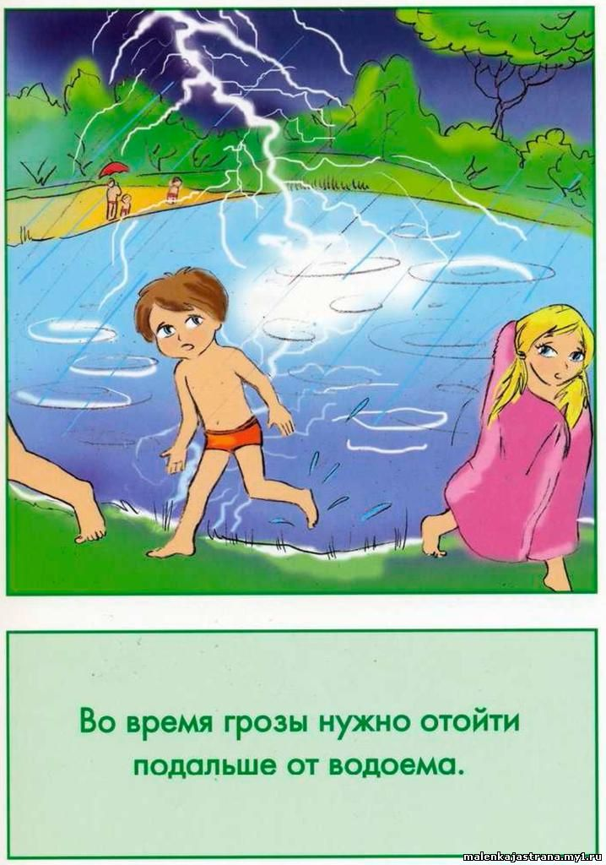

Во время грозы ты можешь увидеть электрические разряды - молнии. Электричество, как известно, довольно опасно для человека. Если человек попадет в зону поражения молнии, он может серьезно пострадать и, даже, погибнуть. Вода очень хорошо проводит электрический ток - молния, попавшая в воду, поражает все вокруг в радиусе около 100 метров. Поэтому, если ты видишь, что собирается гроза, то нужно выйти из воды и отойти от водоема подальше. Во время грозы опасно оставаться вблизи реки, ручья, пруда, озера и других водоемов.
А что, если....
Если гроза застала тебя в лесу, постарайся занимать как можно меньше места. Присядь на корточки, обхвати колени руками и старайся не двигаться. Металлические предметы (украшения) лучше с себя снять, металлосодержащие предметы вынуть из карманов и все это положить от себя подальше. Ни в коем случае нельзя прятаться под отдельно стоящим деревом. Нельзя стоять или бежать.

